《漏洞利用及渗透测试基础》实验报告

姓名： 张丛 学号：2113662 班级：信安一班

**实验名称：**

WEB开发实践

**实验要求：**

复现课本第十章的实验三：利用php，编写简单的数据库插入、查询和删除操作的示例。

基于课本的完整的例子，进一步了解WEB开发的细节。

**实验过程：**

1. 安装PHPnow

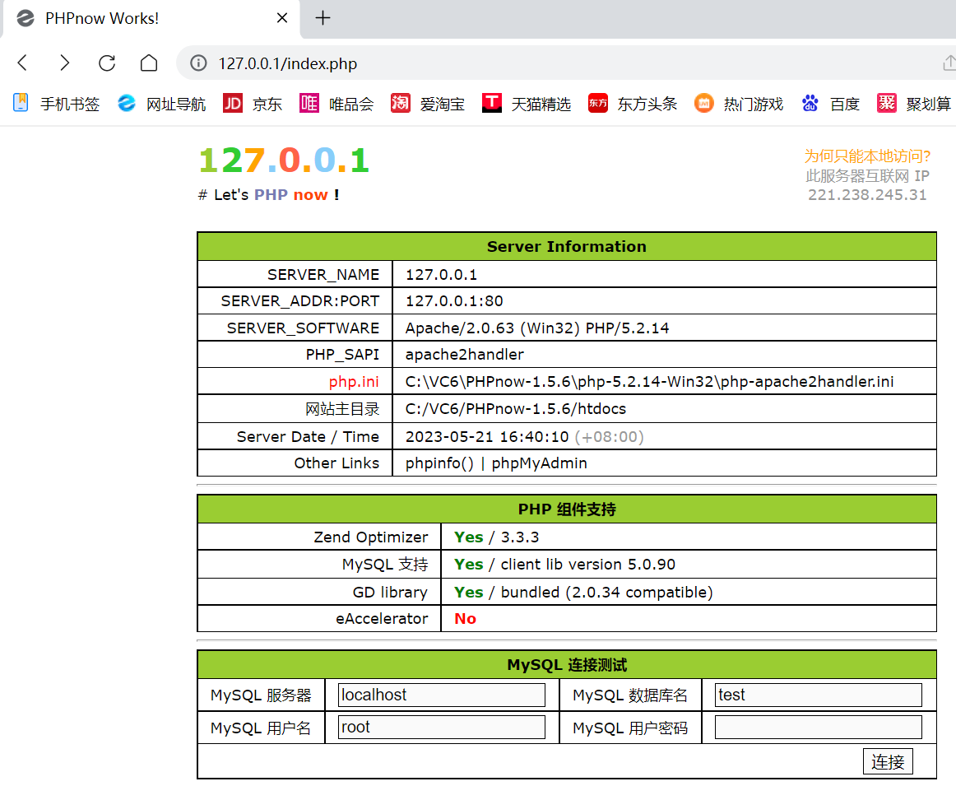

2.在phpMyAdmin中建表:

表1：

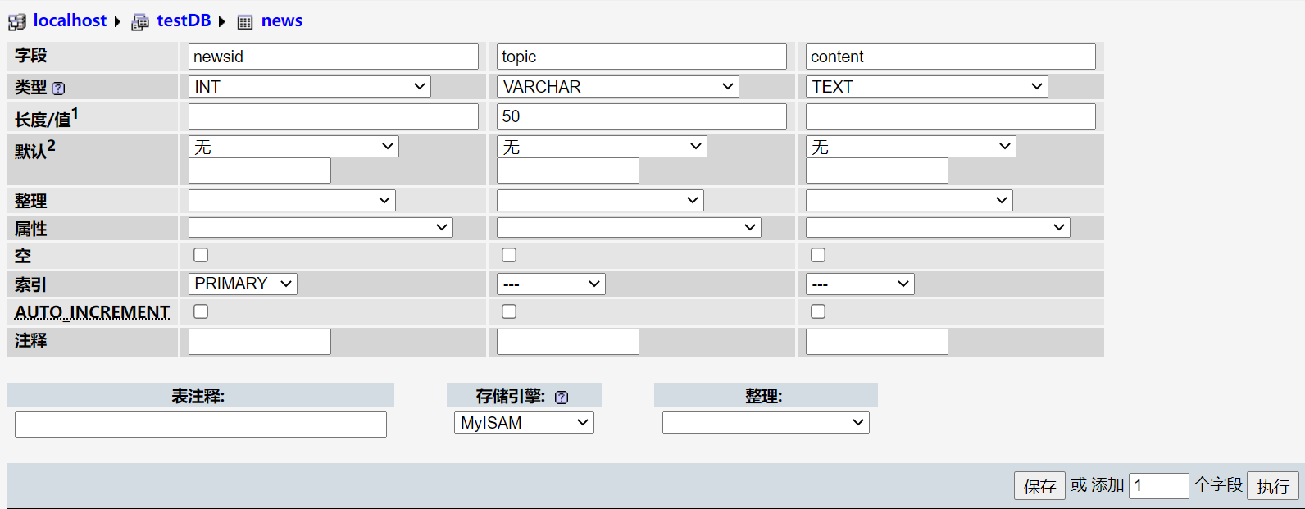

表2：

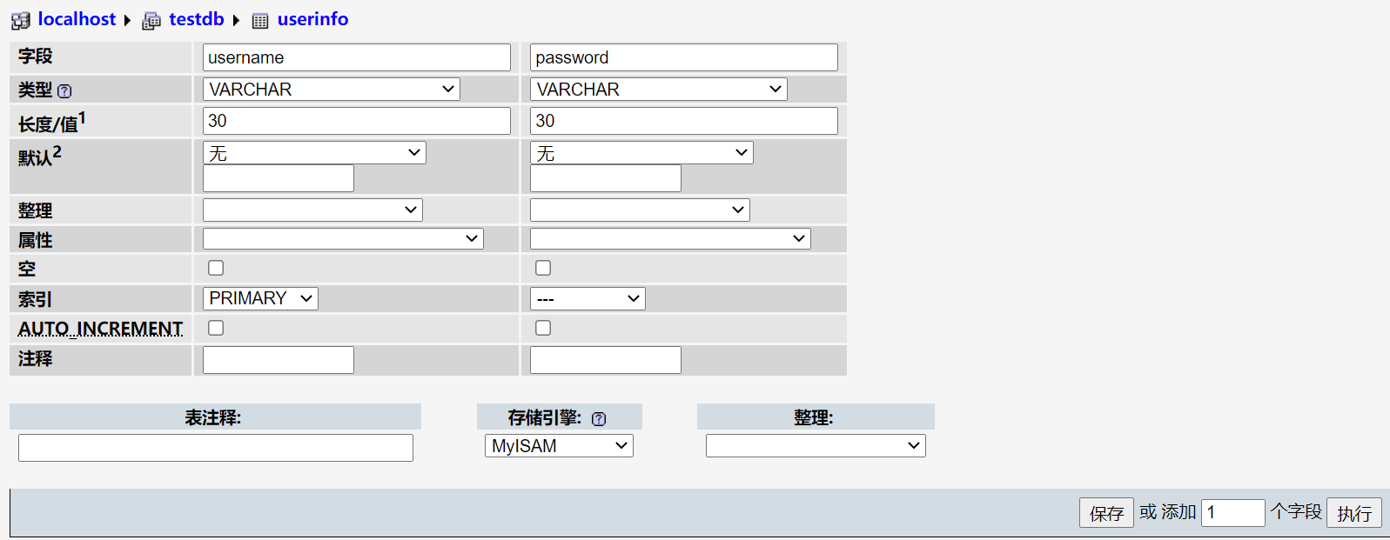

3.在userinfo表中插入一个用户

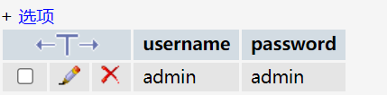

4.进入index.php界面进行登录，输入刚才创建的用户信息：

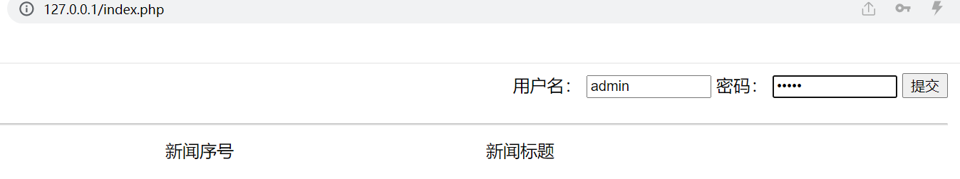

点击提交，登陆成功：

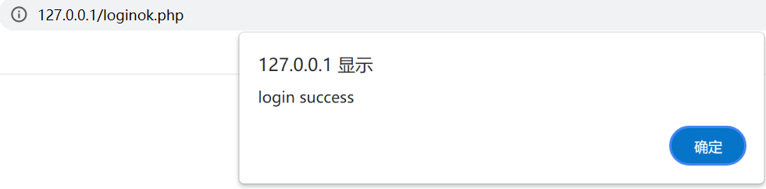

添加一条新闻：

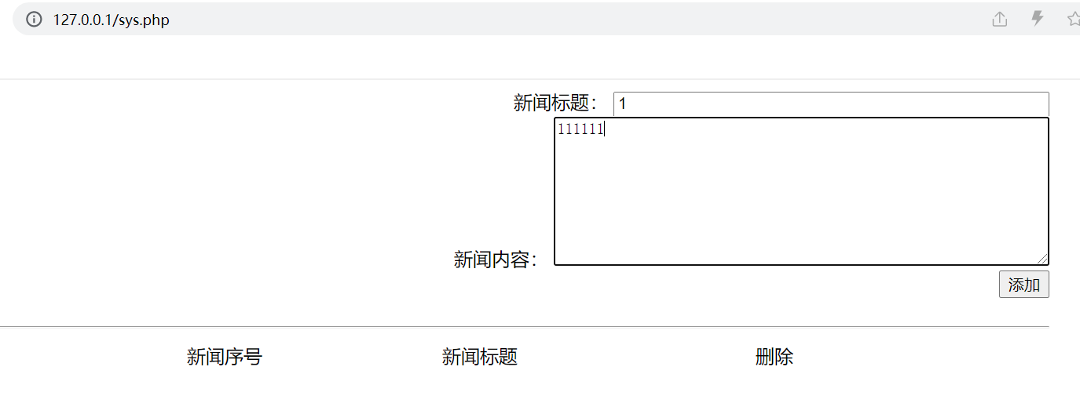

添加成功：

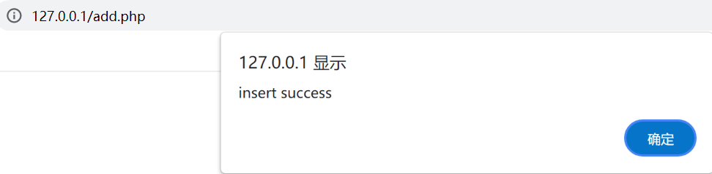

返回sys.php界面：



在数据库中同样可以看到这条新闻：

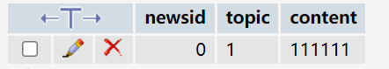

返回主页，可以看到已经添加的新闻：

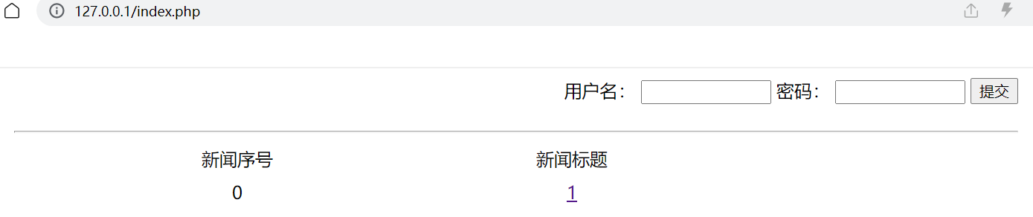

点击新闻标题，可以看到具体的新闻内容：

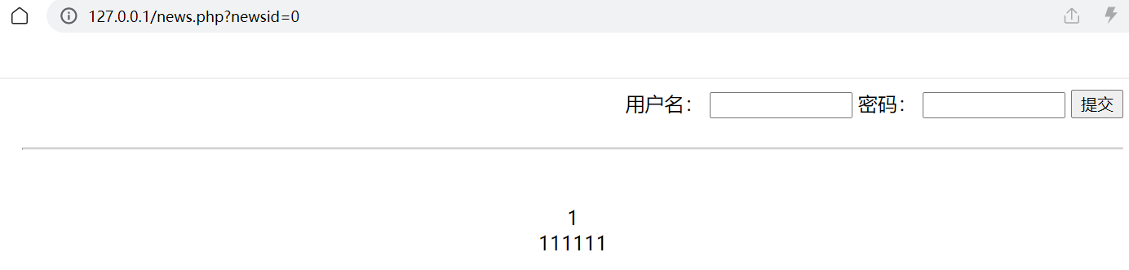

回到sys.php界面，对添加的新闻执行删除操作：

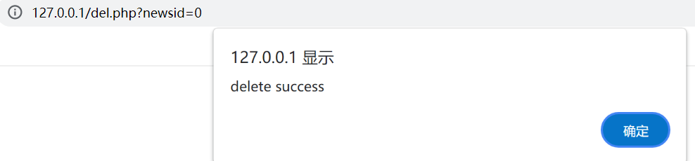

可以看到跳转到了del.php界面，并显示删除成功，此时回到数据库查看：

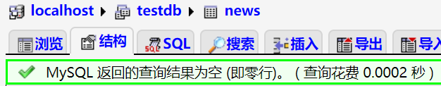

news中已经没有元素，说明删除成功。

综上，插入，查询和删除的操作均已实现。

**心得体会：**

学会了如何进行WEB开发，并且了解了基本的前端和后端开发操作。

通过HTML，可以定义网页的结构和内容，使其有一个清晰的框架和层次。CSS可以帮助设计网页的外观和样式，让其看起来更加美观和吸引人。JavaScript则可以为网页添加交互和动态效果，使其更加生动和有趣。

在后端开发方面，学会了使用PHP等服务器端编程语言实现数据库设计和管理，以及与前端交互等操作。这样，可以为网站提供更加复杂的功能和服务，比如用户注册、登录、密码重置等等。同时，也可以将网站的数据存储到数据库中，使其更加安全、可靠。

最后，还学会了如何将你所搭建的网站与数据库进行连接，从而实现数据的存储和管理。这样，可以轻松地对网站的数据进行维护和处理，为用户提供更好的服务和体验。

通过本次实验，打下了良好的WEB开发基础，为未来的工作和学习奠定了坚实的基础。